新闻与文化传播学院团学组织改革方案（草）

为深入贯彻落实团中央教育部全国学联印发的《学联学生会组织改革方案》，提升我院学生组织的向心力、执行力与竞争力，适应团学工作的发展需要，建设一支团结高效、奋发有为的团学工作队伍，在院党委指导下，特制定本方案。

团学组织架构设置
- 分团委
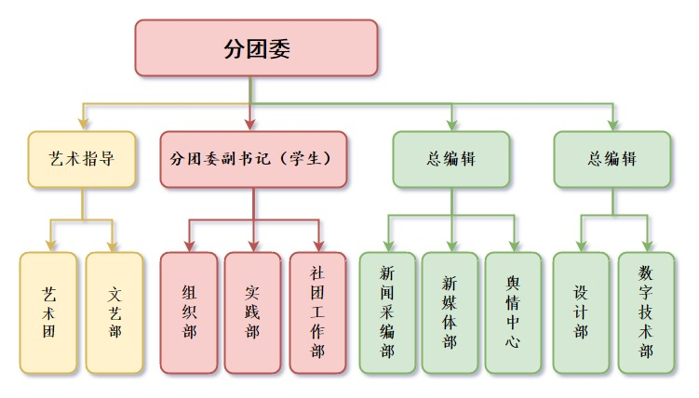

- 学生会
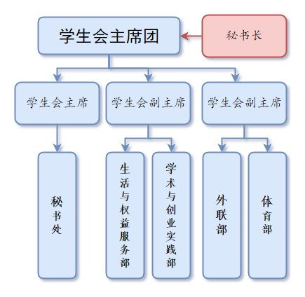

- 志愿者协会
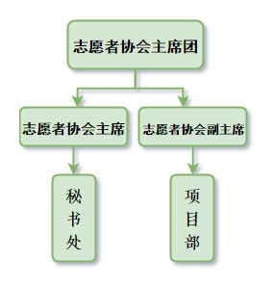

团学组织部门工作职责
- 分团委
- 组织部
- 负责团委日常组织工作，对团干部组织生活提出建议与计划，并负责检查，监督和意见反馈；
- 对口联系校团委组织部，指导各团支部团支书、组织委员开展工作；
- 负责团学组织学生骨干换届工作，指导团支部成员换届工作；
- 跟进团干部的培训以及团组织推优入党工作；
- 负责各支部网上智慧团建工作；
- 负责新团员发展工作；
- 负责学生干部表彰、奖励和处分等各项工作；
- 负责团费的收缴与使用管理，年终作团费收支情况报告；
- 督促并指导各基层团支部开展积极、有益的团日活动，并做好十佳团日活动、红旗分团委的评选工作；
- 完成分团委交办的其他工作。
- 实践部
- 对接团支部组织委员；
- 组织开展院内素质拓展相关活动；
- 组织策划寒暑假社会实践活动的相关工作；
- 完成分团委交办的其他工作。
- 社团工作部
- 积极引导社团活动符合社团相关规范，举办社团负责人例会，加强对社团活动的跟踪，保证挂靠社团工作的有序运转，努力促进社团组织内部管理的不断完善。
- 加强挂靠社团之间的联系，创办社团文化节，努力打造挂靠社团之间的沟通交流平台，相互借鉴、取长补短，增强社团组织内部凝聚力，激发社团活力和创新力，充分发挥社团丰富校园文化生活的作用。
- 协助校社联组织开展对社团的有关工作，积极配合团组织加强对学生社团的引导、服务和联系，贯彻团委相关精神，努力推动"一心双环"格局建设；
- 对口校团委社团管理部；
- 完成分团委交办的其它工作。
- 宣传中心
新闻采编部
- 负责学院重点工作的新闻宣传工作；
- 负责各类新闻的编辑、审核、上传工作；
- 负责团学工作新闻推送校团委工作；
- 负责校团委组织的重要活动的宣传、报送工作；
- 对口联系校团委宣传部；
- 对接班团宣传委员；
- 完成分团委交办的其它工作。
数字技术部
- 学院重点工作的摄像、剪辑与视频编辑工作；
- 配合其他部门做好相应视频技术处理与服务保障工作；
- 完成分团委交办的其它工作。
新媒体部
- 运营“中南大新闻学院团委”公众号，做好学院宣传工作；
- 配合其他部门做好相应宣传与服务保障工作；
- 完成分团委交办的其它工作。
设计部
- 负责学院各项活动如影像中南、记者节及各类晚会、讲座等的宣传设计，包括海报、展板、邀请函、门票等平面设计，吉祥物、周边等平面设计；
- 运用各类设计帮助推进学院思想建设、政策推广工作；
- 负责学院对外形象展现；
- 完成分团委交办的其它工作。
舆情中心
- 监测、了解院属网站、公众号宣传平台舆情，及时记录，并将舆情通报相关单位负责人，督促及时控制和引导，并负责跟踪舆情控制及引导情况，及时上报。
- 配合团委有关部门，协调宣传中心其他部门助力我院特色思想动态特色工作建设；
- 对口校团委舆情中心，对接班团宣传委员；
- 完成分团委交办的其他工作。
- 艺术中心
艺术中心由文艺部与艺术团组成，其中，艺术团下设主持、舞蹈、声乐、礼仪四团，主要参与学院各类文艺晚会的演出(歌曲、舞蹈居多)以及校级各类文艺比赛，如舞蹈大赛、民歌大赛。
- 声乐组：负责学院各种音乐方面的活动，培养音乐人才；
- 舞蹈组：负责与舞蹈相关的工作，培养出舞蹈人才；
- 主持组：为学院各项活动培养主持人；
- 礼仪组：为学院各项活动培养礼仪人员；
- 负责晚会前期主题构思、节目定位、策划写作；
- 负责晚会节目道具制作、节目跟进，以及晚会实际运转(灯光、音乐、话筒、道具、服化催场)和对各种细节的把控；
- 负责部分晚会宣传工作，如节目预告、晚会倒计时的推文制作
- 对口校团委艺术美育中心，对接班团文艺委员；
- 完成分团委交办的其它工作。
- 学生会
- 秘书处
- 策划学院大型活动，明确时间、流程和分工；
- 汇总整编形成院学生会月度工作简报；
- 学生会内部事务通知，考勤和会议记录制作；
- 负责收集汇总形成学院信息册和各组织信息表；
- 形成其他所需的各类别文书材料；
- 学生会内部大型活动报账信息的收集整合；
- 对口校学生会秘书处，对接班团班长；
- 完成学院团学负责人交办的其他工作；
- 学术与创业实践部
- 向学生推介实时学术交流活动预告和创业实践项目信息；
- 策划组织学研比赛，如“济世杯之感受创业就业纪录片创作大赛”“校园记者文化节”；
- 承办明德讲堂讲座；
- 对接学术与创业实践项目申报，为同学们参加学术比赛、创业创新搭建桥梁。
- 对口校学生会学术部，对接班团学习委员；
- 完成学院团学负责人交办的其他工作；
- 体育部
- 组织学校、学院各类体育比赛，如排球联赛、新生杯篮球赛、“首义杯”足球赛、院师生羽毛球赛等。丰富同学们的第二课堂生活，增强同学们的身体素质；
- 配合校运会的工作，在比赛开始前期负责运动员比赛项目的训练，在运动会期间负责学院运动员的检录等工作。保障运动员安全以及校运会的顺利进行；
- 日常监督学院球队的训练，让篮球队，排球队，足球队以最佳的状态参加比赛；
- 与各班体育委员加强联系，为各班开展的体育活动提供服务。
- 完成学院团学负责人交办的其他工作；
- 外联部
- 负责学院对外交流与合作工作，在大型活动中联系外院、外校负责人，塑造良好的学院形象；
- 对外沟联校友会及校友，增强，为学院积累并维持校友资源；
- 负责每学年的“甄新拾忆”毕业生采访活动，采访即将毕业的优秀师兄师姐，做成推文推送，为还未毕业的同学们提供方向。
- 完成学院团学负责人交办的其他工作
- 生活与权益服务部
- 通过寝室安全卫生检查、转发生活小贴士等途径为同学们提供切实的帮助，聆听学生的心声，听取学生的意见；
- 扮演好“上传下达”的职能角色，收集同学们遇到的问题并反映至学校，加紧同学和学校各部门之间的沟通；
- 与学校及其他学院学生会加强联系，举办特色活动，丰富同学们的课余生活，提高同学维权意识；
- 与各班生活委员，权益委员加强联系，为开展围绕同学生活与权益方面的工作提供便利条件。
- 完成学院团学负责人交办的其他工作
- 志愿者协会
- 秘书处
- 策划学院大型志愿服务活动，明确时间、流程和分工；
- 汇总整编形成院志愿者协会月度工作简报；
- 志愿者协会内部事务通知，考勤和会议记录制作；
- 负责收集汇总形成学院志愿者成员信息手；
- 形成其他所需的各类别文书材料；
- 对口校志愿者协会秘书处，对接院志协委员；
- 完成学院团学负责人交办的其他工作；
- 项目部
- 设计具有新闻学院专业特色的志愿服务项目；
- 积极对外交流学习先进志愿服务经验，制定院志愿服务手册；
- 根据校志协工作安排，落实志愿服务项目；
根据团学内部工作需要，完成学院团学负责人交办的其他工作。

团学组织岗位设置
分团委
副书记 |  | 1
部门 |  | 部长 |  |  |  |  | 副部长 |  | 备注
组织部 |  | 1 |  |  |  |  | 3
实践部 |  | 1 |  |  |  |  | 2
社团工作部 |  | 1 |  |  |  |  | 1
宣传中心
总编辑 |  |  |  | 2
新闻部 |  |  |  | 1 |  |  | 3
新媒体部 |  |  |  | 1 |  |  | 2
数字技术部 |  |  |  | 1 |  |  | 2
设计部 |  |  |  | 1 |  |  | 2
舆情中心 |  |  |  | 1 |  |  | 1
艺术中心
艺术指导 |  |  |  |  | 1
文艺部 |  |  |  |  | 1 |  | 2
艺术团 |  |  |  |  | 1 |  | 4 |  | 原则上总人数不可超过30人
学生会
主席 |  |  | 1
副主席 |  |  | 2
部门 |  |  | 部长 |  |  | 副部长 |  | 备注
秘书处 |  |  | 1 |  |  | 2 |  | 考虑实际工作强度，增设一名副部长
生活与权益服务部 |  |  | 1 |  |  | 1
学术与创业实践部 |  |  | 1 |  |  | 1
外联部 |  |  | 1 |  |  | 1
体育部 |  |  | 1 |  |  | 1
志愿者协会
主席 | 1
副主席 | 1
部门 | 部长 |  |  |  |  | 副部长 |  | 备注
秘书处 | 1 |  |  |  |  | 2
项目部 | 1 |  |  |  |  | 3
共青团中南财经政法大学
新闻与文化传播学院委员会
二〇一九年五月十八日

